**МИНОБРНАУКИ РОССИИ**

**Федеральное государственное автономное образовательное  
 учреждение высшего образования   
«Южный федеральный университет»**



**Кафедра «Прикладная информатика и инноватика»**

**Направление**

**09.03.03 "Прикладная информатика"**

**ОТЧЕТ ЛАБОРАТОРНОЙ РАБОТЫ №1**

**по дисциплине "Основы функционирования вычислительной техники"**

**Автор: Хамадов Константин Константинович**

**студент 2 курса 7 группы**

## Принял: Толмачев Сергей Алексеевич

**Ростов-на-Дону**

**2021**

Лабораторная работа №1

Вариант 35

**Цель работы:** исследовать линейные цепи постоянного тока на электронных моделях в пакете NI Multisim 10.0.1 (далее просто Multisim), изучить методы расчета линейных цепей.  
  
**Теоретические сведения**

Закон Ома для участка цепи: сила тока *I* на участке электрической цепи прямо пропорциональна напряжению *U* на концах участка и обратно пропорциональна его сопротивлению *R*.

Формула закона: I=U/R

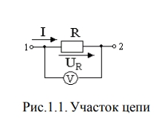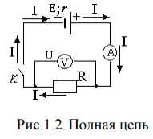

Закон Ома для полной цепи: сила тока *I* полной электрической цепи равна ЭДС (электродвижущей силе) источника тока *Е*, деленной на полное сопротивление цепи (*R* + *r*). Полное сопротивление цепи равно сумме сопротивлений внешней цепи R и внутреннего r источника тока.

Формула закона:.

На рис. 1.1 и 1.2 приведены схемы электрических цепей.

Первый закон Кирхгофа: Алгебраическая сума токов, протекающих через узел, равна нулю. I1=I2+I3.

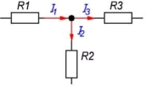

Рис.1.3. Первый закон Кирхгофа

Второй закон Кирхгофа: Сумма падений напряжений в контуре равна сумме всех ЭДС.

**Задание 1**

**Задача:** изменяя сопротивление переменного резистора исследовать режимы работы простейшей электрической цепи от режима короткого замыкания с помощью амперметра и вольтметров.

**Рис.1.4 Схема исследуемой цепи:**  
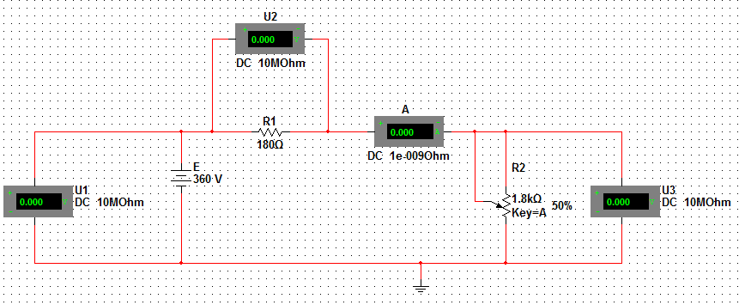

**Таблица 1.2.**

|  |  |  |  |  |  |  |  |
| --- | --- | --- | --- | --- | --- | --- | --- |
| R2 | 0,1R1 | 0,2R1 | 0,5R1 | R1 | 2R1 | 4R1 | 10R1 |
| I | 1.818 | 1.667 | 1.333 | 1 | 0.667 | 0.4 | 0.182 |
| U1 | 360 | 360 | 360 | 360 | 360 | 360 | 360 |
| U2 | 327.272 | 299.999 | 239.999 | 179.997 | 120.002 | 72.008 | 32.73 |
| U3 | 32.728 | 60.001 | 120.001 | 180.003 | 239.998 | 287.991 | 327.270 |

**При R2=0,5R1:**  
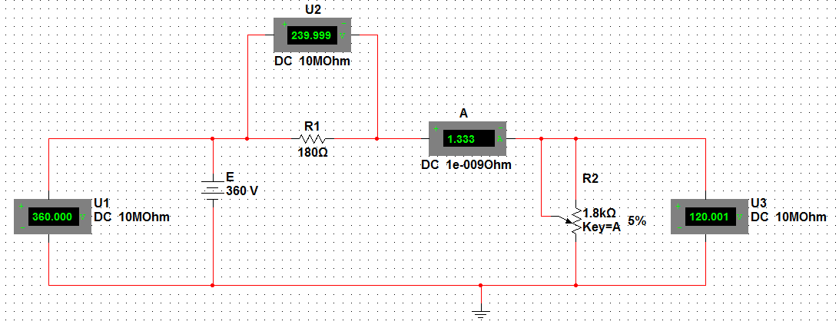 **Теоретический расчёт**:

I=E/(R1+R2)=360/(180+90)=360/270=4/3=1.333(3)

U1=I*R1=1.333(3)*180=4/3*180=240

U2=I*R2=1.333(3)*90=4/3*90=120

Значения незначительно отличаются из-за округления значения I=1.333(3) до I=1.333.

**Задание 2**

**Задача:** измерить эквивалентное сопротивление цепи между зажимами А и В.

**Рис.1.5 Схема измерения эквивалентного сопротивления:**

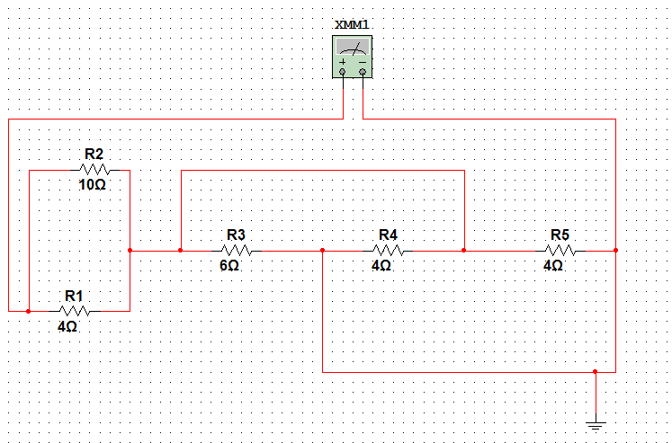

R=4.357

**Теоретический расчёт:**

R12=(R1*R2)/(R1+R2)=(4*10)/(4+10)=40/14=2.857

R345=(R3*R4*R5)/(R3*R4+R3*R5+R4*R5)=(6*4*4)/(6*4+6*4+4*4)=

=96/64=3/2=1.5

R=R12+R345=2.857+1.5=3.357

Значения сошлись.

**Задание 3**

**Задача:** измерить напряжение на делителе напряжения.

**Рис. 1.6 Делитель напряжения:**

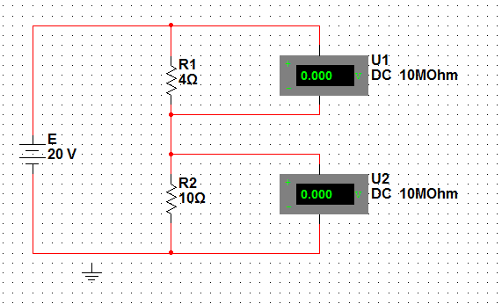

U1=5.714

U2=14.286

**Теоретический расчёт:**

R=R1+R2=4+10=14

I=E/R=20/14=1.4286

U1=I*R1=1. 4286*4=5.714

U2=I+R2=1. 4286*10=14.286

Значения сошлись.

**Задание 4**

**Задача:** измерить силу тока в многоконтурных цепях постоянного тока.

**Рис. 1.7. Схема для измерения тока в многоконтурных цепях:**

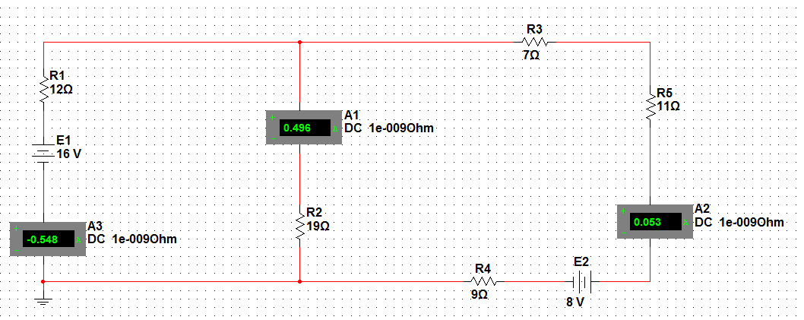

A1=0.496

A2=0.053

A3=-0.548

**Теоретический расчёт:**

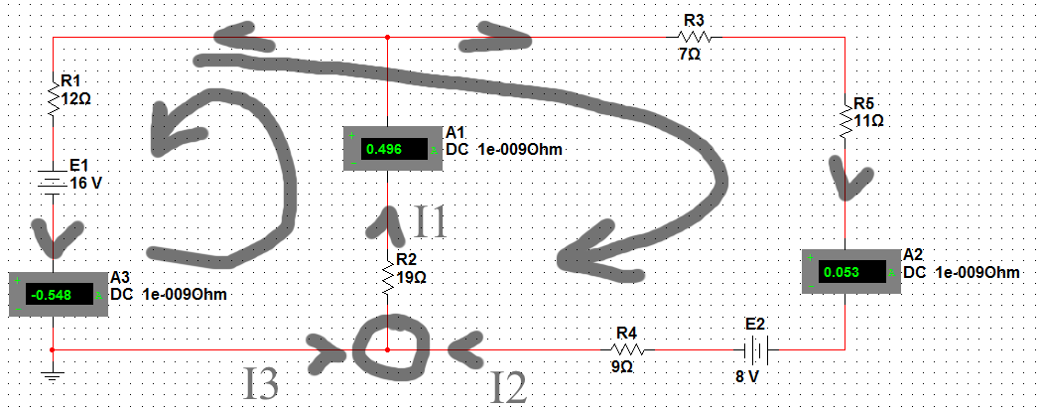

I2+I3=I1

I2*R3,4,5-I3*R1=-E2+E1

I3*R1+I1*R2=-E1

R3,4,5=27

I2+I3=I1

27*I2-12*I3=8 => 27*I2=12*I3+8 => I2=(12*I3+8)/27

12*I3+19*I2+19*I3=-16

12*I3+19*(12*I3+8)/27+19*I3=-16

324*I3+228*I3+152+513*I3=-432

1065*I3=-584

I3=-584/1065=-0.548

I2=(12*(-0.548)+8)/27=0.053

I1=-0.548+0.053=-0.495

Все расчетные измерения сошлись с измеренными.

**Вывод**: я исследовал линейные цепи постоянного тока на электронных моделях в программе NI Multisim 10.0.1, а также изучил методы расчета линейных цепей (правила Кирхгофа, расчет цепи на участке по закону Ома и на полной цепи, расчет тока по закону Кирхгофа).